Обращение в службу технической поддержки Официального сайта ЕИС

- Необходимо заполнить форму запроса ниже (обязательные поля отмечены *).
- Внимание! В случае обращения в службу поддержки с какой-либо проблемой или ошибкой необходимо в обязательном порядке прикрепить архив записи с действиями, которые привели к проблеме или ошибке, обязательно с определением сервера во время возникновения ошибки
- Заполненную форму следует направить на адрес helpdesk@zakupki.gov.ru

- Форма запроса
№ | Вопрос | Ответ
 | ФИО* контактного лица (должность) | Булыгина Екатерина Владимировна
 | Контактный адрес электронной почты* | [Введите адрес электронной почты]
 | Контактный телефон (факс) | +79787808993
 | Наименование организации* | АО «Завод «ФИОЛЕНТ»
 | ИНН организации* (КПП) | 9102048745
 | Код организации:  Уникальный учетный номер организации (СПЗ)  код по СВР | [Код организации]
 | Система, в которой происходит работа* | 223-ФЗ]
 | Функционал ЕИС * | [Администрирование]
 | Дата и время возникновения ошибки по московскому времени* | [06.07.2018] 12:30Ч.
 | Информация о параметрах рабочего места* | [Windows XP]
 | Файл сертификата (*.cer) в заархивированном виде (вложить в данную форму, либо приложить в качестве вложения к письму)
 | Подробное описание обращения (запись последовательности действий, полученная с помощью утилиты psr.exe (см. раздел IV), предложения по усовершенствованию системы)*
 | В случае ошибки: файл с диагностической информацией (см. раздел II) или определение сервера во время записи пошаговых действий.
 | В случае обращения по процедурам размещения закупок, сведений о контрактах обязательно указать: реестровые номера всех извещений/контрактов с которыми возникли ошибки. | При размещении протокола к процедуре №31806652069 Запроса предложений АО " ЗАВОД "ФИОЛЕНТ" Сварочная система для приварки метизов (шпилек) к корпусным деталям на сумму 2 588,47 EUR, отсутствует интеграция с ЕИС, о чем свидетельствуют скриншоты с ошибкой. В протоколе подведения итогов на ЕИС нет возможности указать победителя процедуры в связи с ошибкой.

Скриншоты ошибки об отсутствии интеграции с ЕИС и формирования протокола подведения итогов:

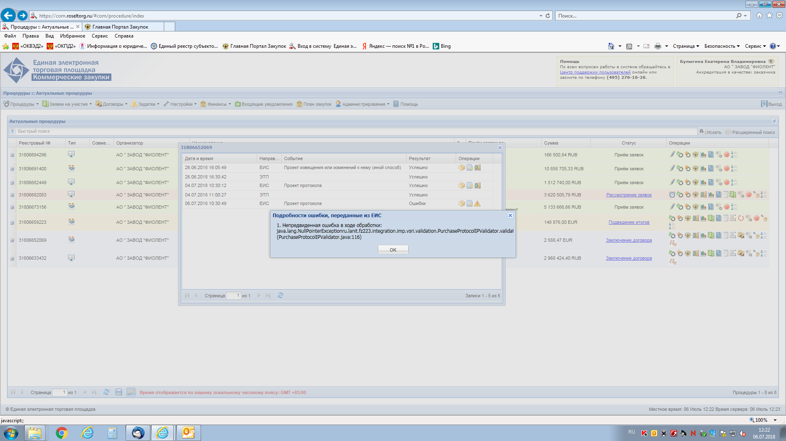

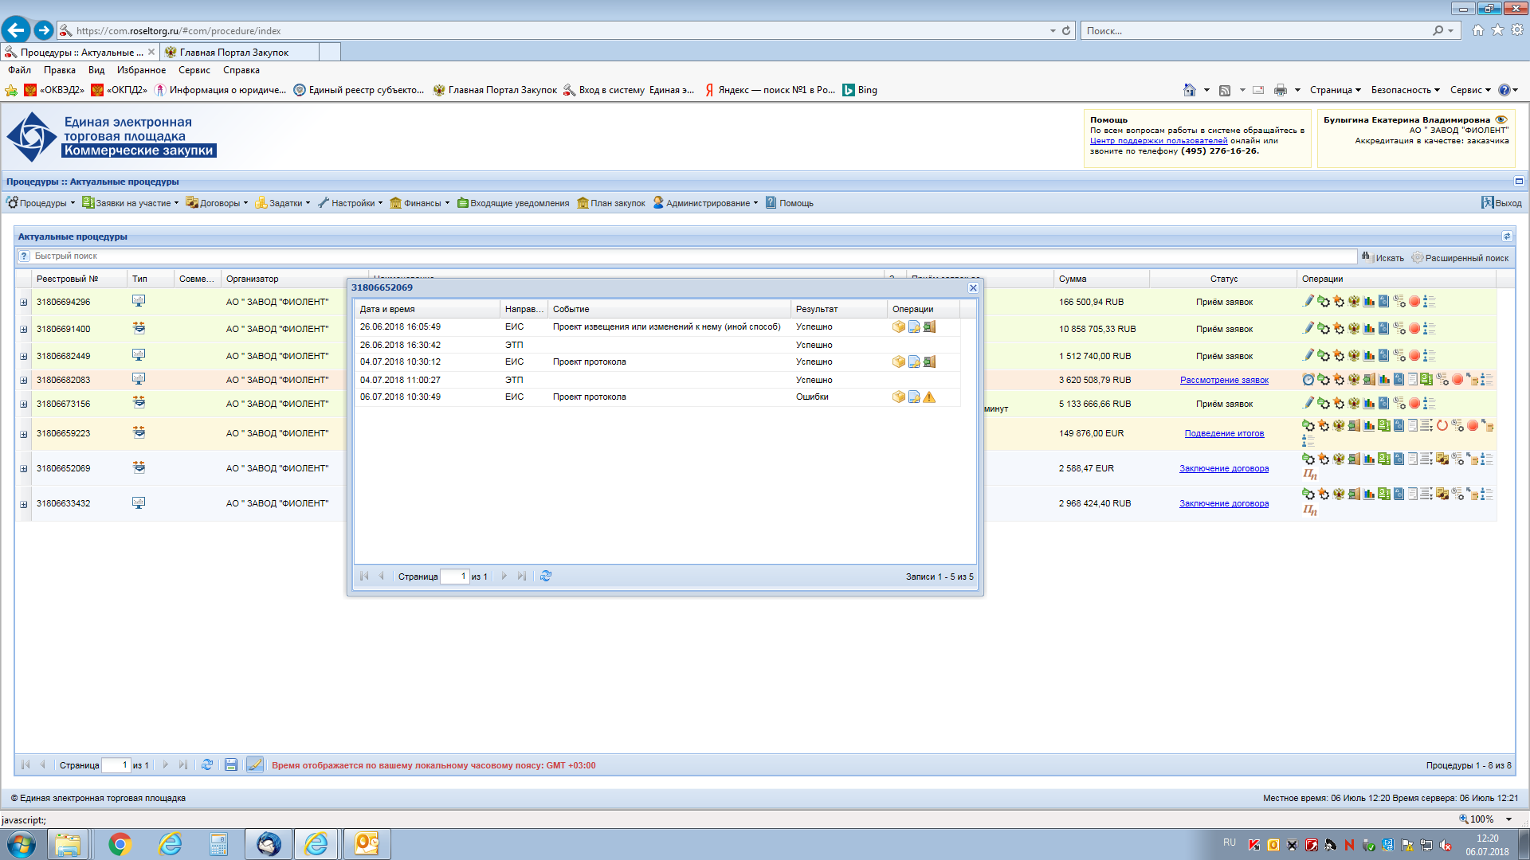

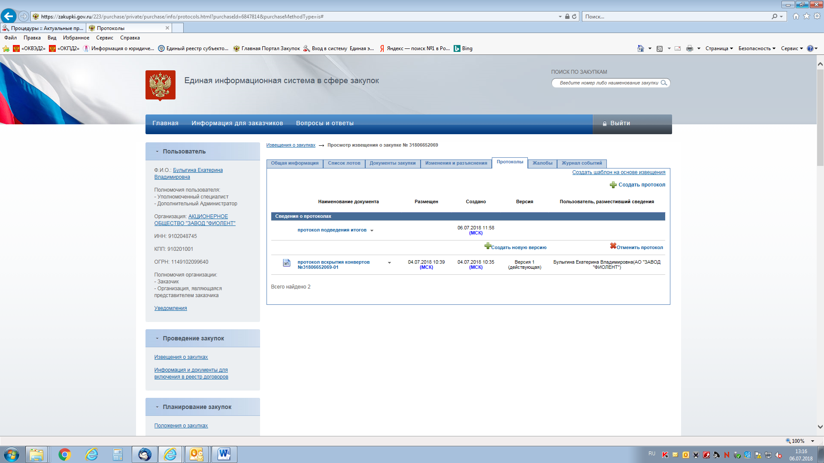

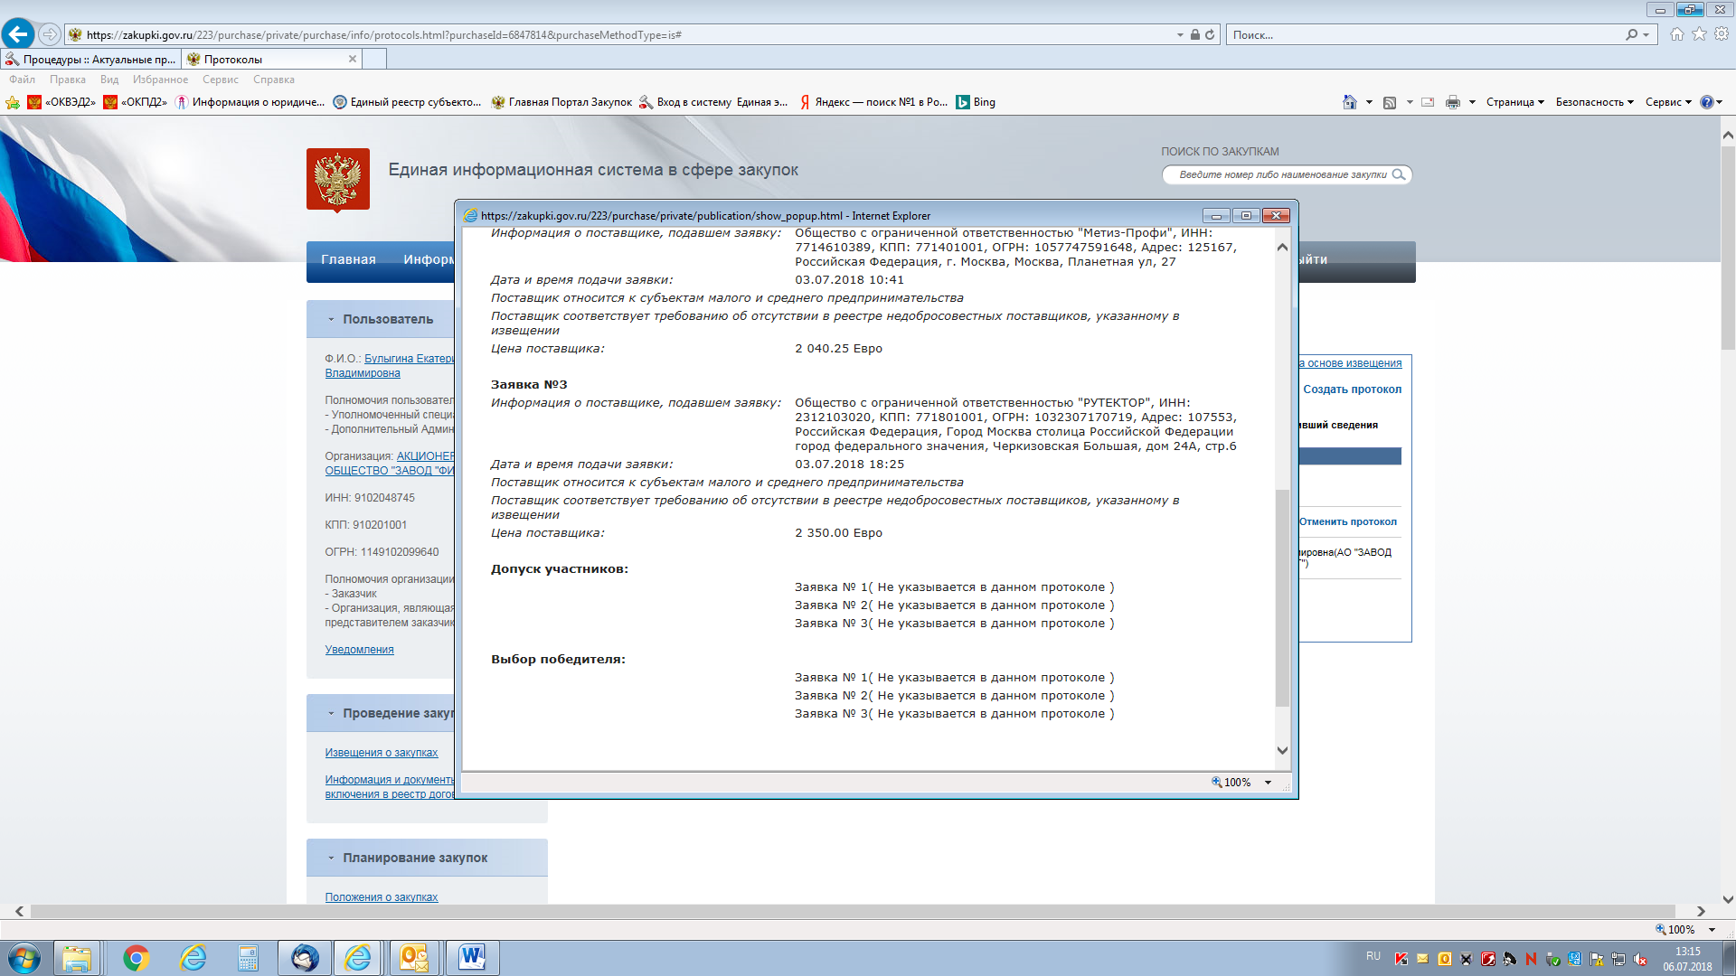

- Заполненную форму следует направить на адрес helpdesk@zakupki.gov.ru

